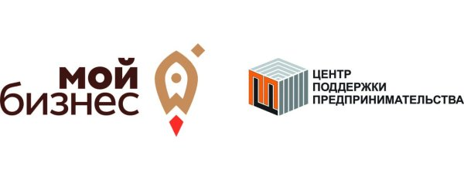
О Б Ъ Я В Л Е Н И Е

В рамках реализации национального проекта «Малое и среднее предпринимательство и поддержка индивидуальной предпринимательской инициативы» на территории Смоленской области в целях реализации мер поддержки субъектов малого и среднего предпринимательства функционирует автономная некоммерческая организация «Центр поддержки предпринимательства Смоленской области», входящая в состав объединенной инфраструктуры поддержки региональных субъектов МСП – смоленский центр «Мой бизнес», деятельность которой направлена на оказание информационно-аналитической, консультационной, образовательной, методической, организационной поддержки субъектам МСП.
В апреле 2024 года АНО «ЦПП Смоленской области» запланированы к проведению выездные семинары для субъектов МСП на тему: «Гранты до 500 тысяч рублей для бизнеса: как получить поддержку в 2024 году» .

График проведения семинаров центра «Мой бизнес» на тему:
«Гранты до 500 тысяч рублей для бизнеса:
как получить поддержку в 2024 году»*

№ | Место проведения | Приглашенные районы | Дата
1 | г. Починок | Ельнинский район  Глинковский район  Хиславичский район | 04.04.2024
2 | г. Сафоново | Дорогобужский район  Холм-Жирковский район | 05.04.2024
3 | г. Вязьма | Угранский район  Темкинский район | 09.04.2024
4 | г. Ярцево | Кардымовский район  Духовщинский район | 11.04.2024
5 | г. Гагарин | Сычевский район  Новодугинский район | 16.04.2024
6 | г. Рославль | г. Десногорск  Шумячский район  Ершичский район | 18.04.2024
7 | г. Демидов | Велижский район | 23.04.2024
8 | Муниципальное образование «Смоленский район» | Краснинский район  Руднянский район  Монастырщинский район | 25.04.2024

*время и место проведения семинаров уточняются

